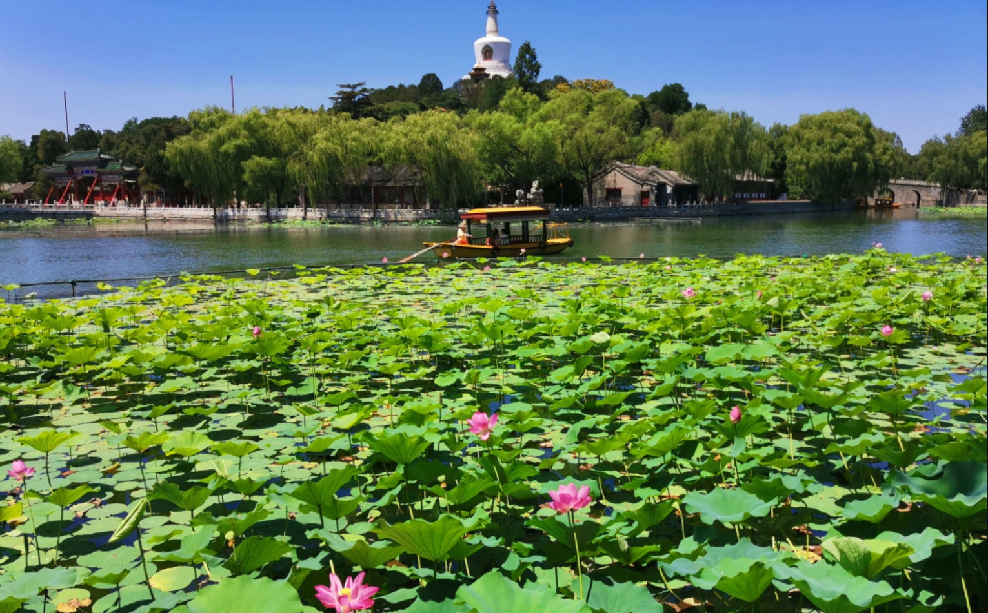
这个场景让你想到了什么？你去过这里吗？你是和谁一起去的？你喜欢这里吗？

